|  |  |  |
| --- | --- | --- |
| 文档状态： | 文档编号： |  |
| [ ] Draft  [√] Released  []Modifying | 编撰： | 邵鑫 |
| 编撰日期： | 2018/05/13 |
| 保密级别： | 普通 |
| 文档版本： | 1.0.1 |

【A28】“云智教育”App平台系统

（YZEdu）

**后端开发说明书**

**风盛科技团队**

**修订表**

| 编号 | 生成版本 | 修订人 | 修订章节与内容 | 修订日期 |
| --- | --- | --- | --- | --- |
| 1 |  |  |  |  |
| 2 |  |  |  |  |
| 3 |  |  |  |  |
| 4 |  |  |  |  |
| 5 |  |  |  |  |

**审批记录**

| 版本 | 审批人 | 审批意见 | 审批日期 |
| --- | --- | --- | --- |
|  |  |  |  |
|  |  |  |  |
|  |  |  |  |
|  |  |  |  |
|  |  |  |  |

**目 录**

目录

1 引言 11

1.1 编写目的 11

1.2 重点内容 11

2 开发环境说明 12

2.1 开发环境说明 12

2.2 开发工具说明 12

2.3 接口调用与调试说明 12

3 总体结构说明 14

3.1 系统规模结构 14

3.2 功能模块与结构说明 15

4 提交和验收标准 17

5 平台资源展示模块 18

5.1 平台资讯列表 18

5.2 平台资讯详情 19

5.3 查看banner列表 20

5.4 所有院校列表 20

5.5 展示课程列表 21

5.6 每日悦读内容 21

6 院校资源展示模块 22

6.1 院校基本信息 22

6.2 院校资讯列表 23

6.3 院校资讯详情 23

6.4 院校公告列表 24

6.5 学友圈模块（见10） 24

7 平台课程模块 25

7.1 最新课程列表 25

7.2 热门课程列表 25

7.3 所有课程分类列表 25

7.4 一个分类下的课程列表 25

7.5 搜索课程列表 25

7.6 查看课程信息 25

7.7 查看课程目录 25

7.8 报名选课 25

7.9 退选课程 25

7.10 查看学习偏好 25

7.11 保存学习偏好 25

7.12 发现课列表 25

8 学生学习模块 26

8.1 我的课程列表 26

8.2 删除一门课程 26

8.3 课程考试题目列表 26

8.4 提交课程考试 26

8.5 错题列表 26

8.6 错题详情 26

8.7 知识点列表 26

8.8 综合练习列表 26

8.9 提交综合练习 26

8.10 添加到错题 26

8.11 移除错题 26

8.12 课程资料列表 26

8.13 我的实训列表 26

8.14 查看实训详情 26

8.15 提交实训作业 26

8.16 查看实训得分 27

8.17 我的全部任务列表 27

8.18 我进行中的任务列表 27

8.19 我已完成的任务列表 27

8.20 我的成绩列表 27

8.21 我的能力档案 27

8.22 课程交流模块（见11） 27

9 教师教学模块 28

9.1 我负责的课程列表 28

9.2 发布考试 28

9.3 查看考试 28

9.4 新增一节课 28

9.5 删除一节课 28

9.6 查看一节课知识点列表 28

9.7 新增一个知识点 28

9.8 删除一个知识点 28

9.9 发布综合练习 28

9.10 查看综合练习 28

9.11 修改课程信息 28

9.12 新增课程资料 28

9.13 删除课程资料 28

9.14 修改课程封面 28

9.15 我的负责的实训列表 29

9.16 修改课程封面 29

9.17 新增实训任务 29

9.18 删除实训任务 29

9.19 修改实训任务 29

9.20 全部任务列表 29

9.21 进行中的任务列表 29

9.22 已结束任务列表 29

9.23 发布新任务 29

9.24 删除任务 29

9.25 待批改练习列表 29

9.26 待批改考试列表 29

9.27 学生答题列表 29

9.28 提交批改结果 29

9.29 课程交流模块（见11） 29

10 学友圈模块 30

10.1 学友圈动态列表 30

10.2 学友圈动态详情 30

10.3 学友圈动态点赞 30

10.4 学友圈动态取消赞 30

10.5 学友圈发表新动态 30

10.6 学友圈删除动态 30

10.7 学友圈评论（回复）动态 30

10.8 学友圈删除评论 30

11 课程交流模块 31

11.1 课程交流列表 31

11.2 课程交流详情 31

11.3 课程交流点赞 31

11.4 课程交流取消点赞 31

11.5 发表新话题 31

11.6 删除话题 31

11.7 评论（回复） 31

11.8 删除评论 31

12 通用模块 32

12.1 用户账号登录 32

12.2 用户学号登录 32

12.3 用户注册 32

12.4 用户个人信息 32

12.5 修改个人信息 32

12.6 修改头像 32

12.7 消息列表 32

12.8 读消息 32

12.9 清空已读消息 32

12.10 问题反馈 32

12.11 绑定教师/学生 32

12.12 取消绑定 32

12.13 钱包模块（见14） 32

13 直播间模块 34

13.1 直播课程列表 34

13.2 查看直播间信息 34

13.3 查看直播公告 34

13.4 直播讨论列表 34

13.5 发讨论 34

13.6 修改直播间信息 34

13.7 开启直播 34

13.8 关闭直播 34

13.9 发布直播公告 34

13.10 删除直播公告 34

13.11 订阅直播间 34

13.12 取消订阅直播间 34

14 钱包模块 35

14.1 查看余额 35

14.2 付款 35

14.3 交易记录 35

14.4 充值 35

14.5 提现 35

14.6 修改支付密码 35

14.7 设置支付密码 35

# 引言

## 编写目的

写这份文档的目的是为了方便后端开发人员可以更清晰地了解我们系统，可以按照需求和设计实现系统的数据交互和功能。同时对开发人员的开发环境进行了一些限制，有利于系统后期的维护。在本文档中出现的模块是整个系统总体的功能模块，每一个具体的功能会有对应的接口，注明了请求方式，请求路径（url），携带参数和返回数据格式，对于参数，返回数据这些必须与文档中说明的一致。

考虑到机构本身也是院校的一种，所以本文档中出现的院校已经包括机构和院校了，所以不在每个模块中对此赘述。

## 重点内容

之后的各个图表中会给出详细说明，图中各功能的实现优先级按彩虹色递减。对于灰色的是理想情况下应该实现的功能，前期暂不考虑实现。具体的优先级会在每个图的前面附加说明。

# 开发环境说明

对于开发人员的开发环境和开发工具，我们有一些限制和标准：

## 开发环境说明

操作系统：Windows7，Windows10

Java版本：java7(jdk7+jre7)

服务器：Apache Tomcat 7

数据库：Mysql5.6.24(连接远程数据库)

日志：log4j（推荐）

## 开发工具说明

IDE：eclipse for Java EE

调试服务器：apache Tomcat7

接口调试工具：postman、域名下接口测试工具（www.fstechnology.cn/jktest）（如果在这个域名下出现跨域访问的问题，则前端无法正常解析数据）

数据库管理工具：navicat for mysql

框架：Spring MVC

## 接口调用与调试说明

1. 当接口返回数据是Json格式时，必须开放对www.fstechnology.cn(即118.89.29.44)的跨域请求；当接口返回数据是Jsonp格式时，不需要考虑跨域问题；

【说明】由于web和微信公众号是部署在www.fstechnology.cn的网站上的，需要保证返回数据的正常解析。Json数据需要跨域访问，jsonp则可以被解析。

1. 接口参数和数据必须严格遵守接口文档的参数和数据的格式和命名，不得增删改对象属性；

【说明】返回的数据是系统设计时定义对用户可见或有用的数据，即最直接的数据需求，如果返回数据和接口设计不完全一致会导致数据解析失败。

3.请求地址是http:// ip +”:”+port +”/YZEduDBServer/”,这个是基础地址，本文档中的路径都是基于这个地址实现字符串拼接追加的。

# 总体结构说明

## 系统规模结构

系统的主要前端结构和规模如下图所示。对于Android方面，重点突出学生端学习；WEB主要突出教师教学。对于WEB教务端和WEB运营管理端，将作为单独的项目实现，不对外开发接口。微信公众号主要起到推广的作用，其接口与移动端、WEB端应该一致。小程序是对移动Android端的扩展，使用的还是Android端的接口。IOS理论上是应该实现的，所以也保留在系统整体结构中。

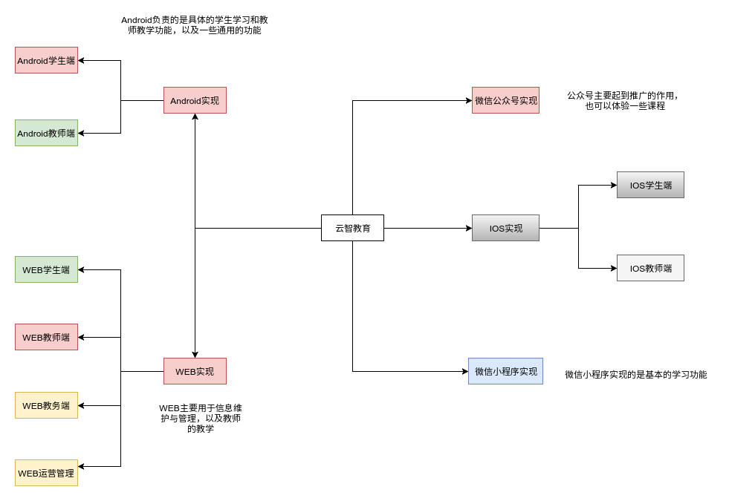

## 功能模块与结构说明

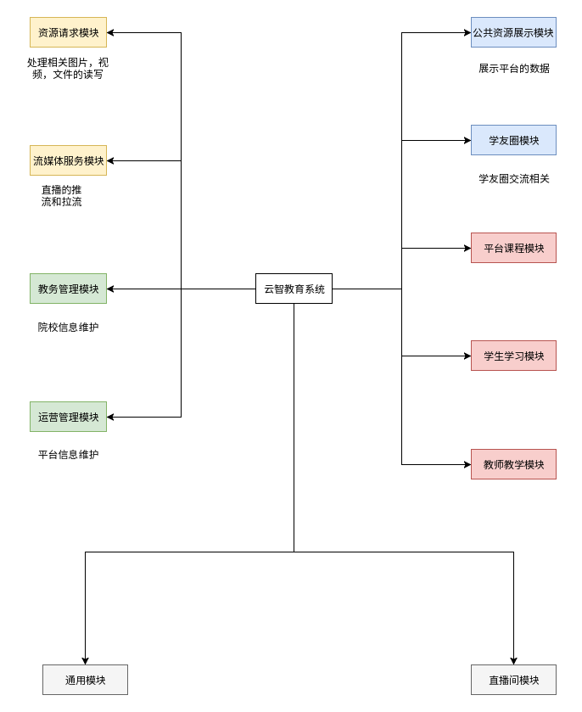

后端各模块的逻辑结构如上图所示，其中资源服务器是单独一个项目，只用于资源的读写。流媒体服务器是一个单独的项目，只负责流媒体直播的推流和拉流。教务管理和运营管理分别是两个独立的项目，负责对应信息的维护。其他的模块（平台资源展示模块、院校资源展示模块、平台课程模块、学生学习模块、教师教学模块、用户通用模块、直播间模块）是部署在数据服务器上面，但考虑到模块化的内容和提升系统的稳健性，可以把每个模块当做一个单独的项目实现。后续会对每个模块进行详细说明和接口规定。

# 提交和验收标准

这里提出的都是需要重点注意的内容，详细标准见《开发规范》文档，测试人员测试通过后才可使用

1. 【强制】编码格式必须是UTF-8格式
2. 【强制】Tab的缩进必须是4空格缩进，换行符采用Unix格式
3. 【强制】提交参数必须和接口说明中的参数一致
4. 【强制】返回数据格式、字段名必须和接口说明中的返回数据格式、字段名一致
5. 【强制】接口测试必须在我们自己域名下测试通过（www.fstechnology.cn/jktest）
6. 【强制】返回数据必须是JSON对象{“result_code”:0,” message”:”执行成功!”;”return_date”:[{},{}]}这样的格式。特殊情况会在具体功能模块中说明。
7. 【注意】所有后端的查找应该注意删除位，一般查找需要增加gmt_del=0这个条件
8. 【推荐】各模块实现的顺序按照本文档中给出的5,6,7……的顺序实现，有利于前后端的对接

# 平台资源展示模块

平台资源展示的是一些公开的内容，不需要用户登录即可看到。这部分的请求以/platform开始。

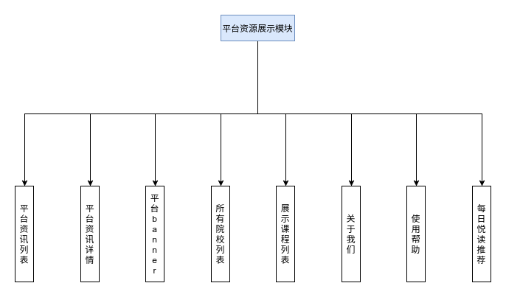

## 平台资讯列表（接口可用）

|  |  |
| --- | --- |
| 显示平台资讯列表（按时间倒序排序） | |
| 请求路径（url） | BASE_URL+platform/Information |
| 请求方式 | get |
| 携带参数 | page（int） |
| 返回结果 | {“result_code”:0,”message”:”执行成功！”,”return_data”:[{}]} |
| return_data | List<InformationBean> |

对于这里携带的参数page 是一个Int类型的数字，表示取第几页的数据。返回内容和数据库对应的数据类型。这里的return_data返回的是一个JSONArray的数组。注意：只显示删除位=0的数据

## 查看banner列表（接口可用）

|  |  |
| --- | --- |
| 查看banner列表 | |
| 请求路径（url） | BASE_URL+platform/Banner |
| 请求方式 | get |
| 携带参数 | school_id（int） |
| 返回结果 | {“result_code”:0,”message”:”执行成功！”,”return_data”:[{}]} |
| return_data | （banner_id,banner_image,banner_type,banner_link） |

对于这里携带的参数school_id 是一个Int类型的数字，根据这个school_id查找到对应院校的banner列表（-1时找到平台的banner列表）。这里的return_data返回的是一个JSONArray的数组，返回数据和数据库内的数据类型一样。

## 所有院校列表

|  |  |
| --- | --- |
| 显示使用该平台的所有院校列表 | |
| 请求路径（url） | BASE_URL+platform/Schools |
| 请求方式 | get |
| 携带参数 |  |
| 返回结果 | {“result_code”:0,”message”:”执行成功！”,”return_data”:[{}]} |
| return_data | List<SchoolBean> |

用于获取登录时选择的学校列表，无参数。返回一些基本的院校信息，这里的return_data返回的是一个JSONArray的数组（包装的SchoolBean）。

## 展示课程列表

|  |  |
| --- | --- |
| 显示平台展示出来的课程列表（按时间倒序排序） | |
| 请求路径（url） | BASE_URL+platform/ShowCourse |
| 请求方式 | get |
| 携带参数 | page(int) |
| 返回结果 | {“result_code”:0,”message”:”执行成功！”,”return_data”:[{}]} |
| return_data | List<CourseBean> |

传入参数page表示第几页，用于获取平台展示的课程列表。从platform_course里面取。这里的return_data返回的是一个JSONArray的数组（包装的CourseBean）。

## 每日悦读内容

|  |  |
| --- | --- |
| 显示每日悦读列表 | |
| 请求路径（url） | BASE_URL+platform/HappyRead |
| 请求方式 | get |
| 携带参数 | 无 |
| 返回结果 | {“result_code”:0,”message”:”执行成功！”,”return_data”:[{}]} |
| return_data | List<HappyReadBean> |

悦读会推送最新的10条悦读数据给用户，没有参数，返回的return_data中数据类型同数据库中数据类型。返回的是一个JSONArray数据（包装HappyRead）。注意删除位。

# 院校资源展示模块

院校展示的内容也是公开的，请求以/school开始。

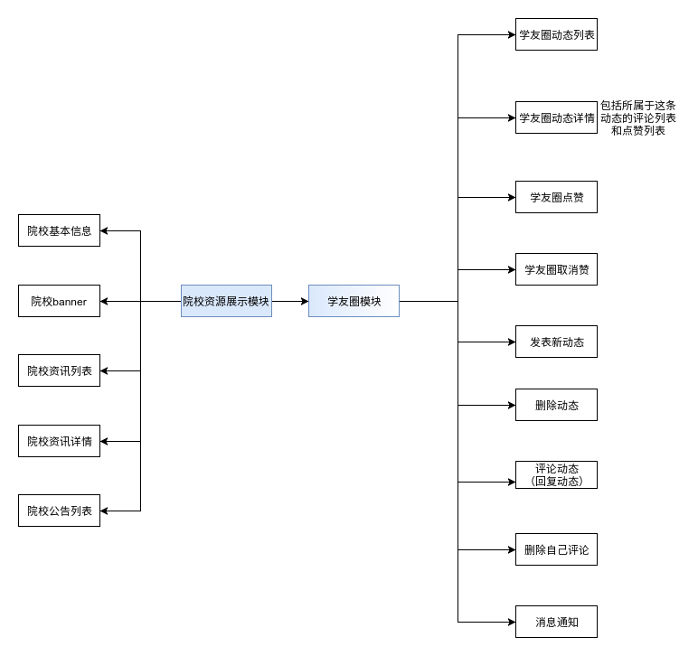

## 院校基本信息

|  |  |
| --- | --- |
| 院校基本信息（包括机构） | |
| 请求路径（url） | BASE_URL+school/About |
| 请求方式 | get |
| 携带参数 | school_id（int） |
| 返回结果 | {“result_code”:0,”message”:”执行成功！”,”return_data”:{}} |
| return_data | List<SchoolBean> |

对于这里携带的参数school_id表示查看哪个院校。return_data是一个JSONArray的数组，包括院校的基本信息。

## 院校资讯列表

|  |  |
| --- | --- |
| 院校资讯列表 | |
| 请求路径（url） | BASE_URL+school/Information |
| 请求方式 | get |
| 携带参数 | school_id（int）,page(int) |
| 返回结果 | {“result_code”:0,”message”:”执行成功！”,”return_data”:{}} |
| return_data | List<InformationBean> |

对于这里携带的参数school_id表示查看哪个院校,page表示第几页。return_data是一个JSONArray的数组，包括院校资讯的基本信息。注意删除位。

## 院校公告列表

|  |  |
| --- | --- |
| 院校公告列表 | |
| 请求路径（url） | BASE_URL+school/Announcement |
| 请求方式 | get |
| 携带参数 | school_id（int）,page(int) |
| 返回结果 | {“result_code”:0,”message”:”执行成功！”,”return_data”:{}} |
| return_data | List<AnnouncementBean> |

对于这里携带的参数school_id表示查看哪个院校,page表示第几页。return_data是一个JSONArray的数组，包括院校公告的基本信息。注意删除位。

## 学友圈模块（见10）

# 平台课程模块

平台课程模块是对用户登录有影响的模块，一般的包括用户查看、搜索课程，查看分类等功能。用户需要登录后才可以对选课，退课，学习偏好这些功能进行操作。课程模块都是以/course开始。

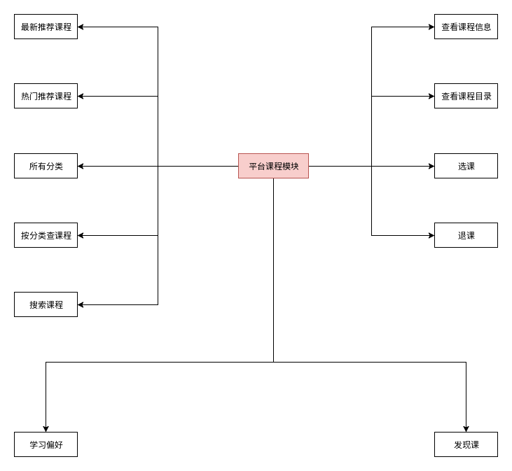

## 最新课程列表（接口可用）

|  |  |
| --- | --- |
| 最新课程列表 | |
| 请求路径（url） | BASE_URL+course/New |
| 请求方式 | get |
| 携带参数 | user_id(int),page(int) |
| 返回结果 | {“result_code”:0,”message”:”执行成功！”,”return_data”:{}} |
| return_data | List<CourseBean> |

page表示第几页。return_data是一个JSONArray的数组，包括课程基本信息。其中的course_teacher是课程表中教师id对应的教师名称，其他数据都从course表中读取。user_id判断用户是否能够看到课程。（即满足用户在开课班级 || 开课院系 || 开课院校内。或者对应的值为-1。）注意删除位。

## 热门课程列表（接口可用）

|  |  |
| --- | --- |
| 热门课程列表 | |
| 请求路径（url） | BASE_URL+course/Top |
| 请求方式 | get |
| 携带参数 | user_id(int),page(int) |
| 返回结果 | {“result_code”:0,”message”:”执行成功！”,”return_data”:{}} |
| return_data | List<CourseBean> |

page表示第几页。return_data是一个JSONArray的数组，包括课程基本信息。其中的course_teacher是课程表中教师id对应的教师名称，其他数据都从course表中读取。user_id判断用户是否能够看到课程。

## 课程分类列表（接口可用）

|  |  |
| --- | --- |
| 课程分类列表 | |
| 请求路径（url） | BASE_URL+course/Classifications |
| 请求方式 | get |
| 携带参数 | classification_own(int) |
| 返回结果 | {“result_code”:0,”message”:”执行成功！”,”return_data”:{}} |
| return_data | List<ClassificationBean> |

参数classification表示查找哪一个分类下的子分类列表。return_data是一个JSONArray的数组，包括分类基本信息。从分类表（classification）中读取数据。

## 一个分类下的课程列表（接口可用）

|  |  |
| --- | --- |
| 一个分类下的课程列表 | |
| 请求路径（url） | BASE_URL+course/CfaCourse |
| 请求方式 | get |
| 携带参数 | classification_own(int),user_id(int),page(int) |
| 返回结果 | {“result_code”:0,”message”:”执行成功！”,”return_data”:{}} |
| return_data | List<CourseBean> |

参数classification表示查找哪一个子分类下的课程列表。return_data是一个JSONArray的数组，包括课程基本信息。从课程表（course）中读取数据。

## 搜索课程列表（接口可用）

|  |  |
| --- | --- |
| 搜索课程列表 | |
| 请求路径（url） | BASE_URL+course/SearchCourse |
| 请求方式 | get |
| 携带参数 | keyword(String),user_id(int),page(int) |
| 返回结果 | {“result_code”:0,”message”:”执行成功！”,”return_data”:{}} |
| return_data | List<CourseBean> |

参数keyword表示输入关键字。return_data是一个JSONArray的数组，包括课程基本信息。从课程表（course）中读取数据。

## 查看课程目录（接口可用）

|  |  |
| --- | --- |
| 课程目录列表 | |
| 请求路径（url） | BASE_URL+course/CourseCatalog |
| 请求方式 | get |
| 携带参数 | course_id(int) |
| 返回结果 | {“result_code”:0,”message”:”执行成功！”,”return_data”:{}} |
| return_data | List<LessonBean> |

参数course_id表示搜索该课程的目录列表。return_data是一个JSONArray的数组，包括一节课基本信息。从一节课表（lesson）中读取数据。

## 报名选课

|  |  |
| --- | --- |
| 报名选课 | |
| 请求路径（url） | BASE_URL+course/Select |
| 请求方式 | post |
| 携带参数 | course_id(int),user_id(int) |
| 返回结果 | {“result_code”:0,”message”:”执行成功！”,”return_data”:{}} |

添加数据到mycourse表，谁选择了什么课，状态（1学习中，2已结束）默认1。

状态码：0，消息：选课成功，return_data:null；

状态码：7701，消息：选课失败，你已经参加该课程，return_data:null；

选课成功后往消息(message)表中插入一条数据（message_type=1，message_content=”你成功报名了${course_name}的课程”,message_link=${course_id},user_id=user_id）

## 退选课程

|  |  |
| --- | --- |
| 退选课程 | |
| 请求路径（url） | BASE_URL+course/Quit |
| 请求方式 | post |
| 携带参数 | course_id(int),user_id(int) |
| 返回结果 | {“result_code”:0,”message”:”执行成功！”,”return_data”:{}} |

删除mycourse表中符合条件的课程，user_id=谁and course_id=哪节课

状态码：0，消息：退选成功，return_data:null；

状态码：7701，消息：退选失败，你没有参加该课程，return_data:null；

## 查看学习偏好（原来接口）

## 保存学习偏好（原来接口）

## 发现课列表

|  |  |
| --- | --- |
| 发现课列表 | |
| 请求路径（url） | BASE_URL+course/Discover |
| 请求方式 | get |
| 携带参数 | user_id(int) |
| 返回结果 | {“result_code”:0,”message”:”执行成功！”,”return_data”:{}} |
| return_data | List<CourseBean> |

user_id判断用户是否能够看到课程。return_data是一个JSONArray的数组，包括课程基本信息。其中的course_teacher是课程表中教师id对应的教师名称，其他数据都从course表中读取。这个列表先随机推荐一些课程。每次推荐一个 12个数据的列表，每次打开列表可以不相同，但列表里面内容不能重复。

# 学生学习模块

学生学习模块以/learn开始

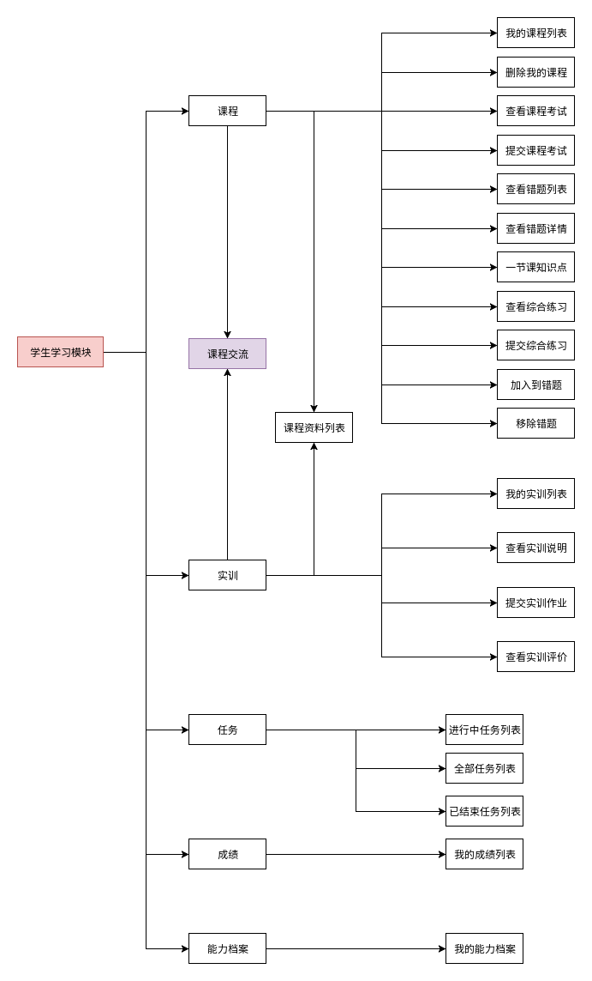

## 我的课程列表

|  |  |
| --- | --- |
| 我的课程列表 | |
| 请求路径（url） | BASE_URL+learn/MyCourse |
| 请求方式 | get |
| 携带参数 | user_id(int),page(int) |
| 返回结果 | {“result_code”:0,”message”:”执行成功！”,”return_data”:{}} |
| return_data | List<MyCourseBean> |

page表示第几页。return_data是一个JSONArray的数组，包括课程基本信息。列表从mycourse表中读取，课程详细信息还是根据course表查询。注意：这里的课程是course_type不为4（实训）的课程。

## 删除一门课程

使用退选接口

## 课程考试题目列表

习题和考试，批改这些我来做

## 提交课程考试

习题和考试，批改这些我来做

## 错题列表

|  |  |
| --- | --- |
| 错题列表 | |
| 请求路径（url） | BASE_URL+learn/Mistake |
| 请求方式 | get |
| 携带参数 | user_id(int),page(int),course_id(int) |
| 返回结果 | {“result_code”:0,”message”:”执行成功！”,”return_data”:{}} |
| return_data | List<MistakeBean> |

page表示第几页，user_id表示谁做的，course_id表示哪门课错的。需要mistake和exam_item联表查询。

## 知识点列表

|  |  |
| --- | --- |
| 知识点列表 | |
| 请求路径（url） | BASE_URL+learn/Knowledge |
| 请求方式 | get |
| 携带参数 | lesson_id(int) |
| 返回结果 | {“result_code”:0,”message”:”执行成功！”,”return_data”:{}} |
| return_data | List<KnowledgeBean> |

通过lesson_id找到这一节课的知识点列表。

## 综合练习列表

习题和考试，批改这些我来做

## 提交综合练习

习题和考试，批改这些我来做

## 添加到错题

|  |  |
| --- | --- |
| 添加到错题 | |
| 请求路径（url） | BASE_URL+learn/AddMistake |
| 请求方式 | post |
| 携带参数 | user_id(int),exam_item_id(int),student_id(int) |
| 返回结果 | {“result_code”:0,”message”:”执行成功！”,”return_data”:null} |

result_code:0，message:添加成功，return_data:null

result_code:8901，message:添加失败，已经添加过这题 ，return_data:0

## 移除错题

|  |  |
| --- | --- |
| 移除错题 | |
| 请求路径（url） | BASE_URL+learn/RmMistake |
| 请求方式 | post |
| 携带参数 | mistake_id(int) |
| 返回结果 | {“result_code”:0,”message”:”执行成功！”,”return_data”:null} |

result_code:0，message:移除成功

## 课程资料列表

|  |  |
| --- | --- |
| 课程资料列表 | |
| 请求路径（url） | BASE_URL+learn/CourseMaterial |
| 请求方式 | get |
| 携带参数 | course_id(int) |
| 返回结果 | {“result_code”:0,”message”:”执行成功！”,”return_data”:{}} |
| return_data | List<CourseMaterialBean> |

参数course_id表示哪门课，返回对应资料列表。

## 我的实训列表

|  |  |
| --- | --- |
| 我的实训列表 | |
| 请求路径（url） | BASE_URL+learn/MyPracticalTraining |
| 请求方式 | get |
| 携带参数 | user_id(int),page(int) |
| 返回结果 | {“result_code”:0,”message”:”执行成功！”,”return_data”:{}} |
| return_data | List<MyCourseBean> |

page表示第几页。return_data是一个JSONArray的数组，包括课程基本信息。列表从mycourse表中读取，课程详细信息还是根据course表查询。注意：这里的课程是course_type等于4（实训）的课程。

## 实训任务列表

|  |  |
| --- | --- |
| 实训任务列表 | |
| 请求路径（url） | BASE_URL+learn/PracticalTraining |
| 请求方式 | get |
| 携带参数 | course_id(int), |
| 返回结果 | {“result_code”:0,”message”:”执行成功！”,”return_data”:{}} |
| return_data | List< PracticalTrainingBean> |

相当与课程的目录，也是通过course_id找到的一串列表。

## 提交实训作业

习题和考试，批改这些我来做

## 查看实训得分

习题和考试，批改这些我来做

## 我的任务列表（学生）

|  |  |
| --- | --- |
| 我的全部任务列表 | |
| 请求路径（url） | BASE_URL+learn/Mytask |
| 请求方式 | get |
| 携带参数 | student_id(int)，state(int) |
| 返回结果 | {“result_code”:0,”message”:”执行成功！”,”return_data”:{}} |
| return_data | List<TaskBean> |

通过student_id找到对应的学生，学生先到my_task表中查询，关联task表。

state是任务的状态，用于筛选列表。如果state=-1，表示查询全部的任务。

## 我的成绩列表

|  |  |
| --- | --- |
| 我的成绩列表 | |
| 请求路径（url） | BASE_URL+learn/MyGrade |
| 请求方式 | get |
| 携带参数 | student_id(int) |
| 返回结果 | {“result_code”:0,”message”:”执行成功！”,”return_data”:{}} |
| return_data | List<GradeBean> |

从grade表中取，连表查询取课程名

## 我的能力档案

|  |  |
| --- | --- |
| 我的能力档案 | |
| 请求路径（url） | BASE_URL+learn/MyAbility |
| 请求方式 | get |
| 携带参数 | student_id(int) |
| 返回结果 | {“result_code”:0,”message”:”执行成功！”,”return_data”:{}} |
| return_data | List<AbilityBean> |

单表查询(ablity)。

## 课程交流模块（见11）

# 教师教学模块

教师教学以/teach开始

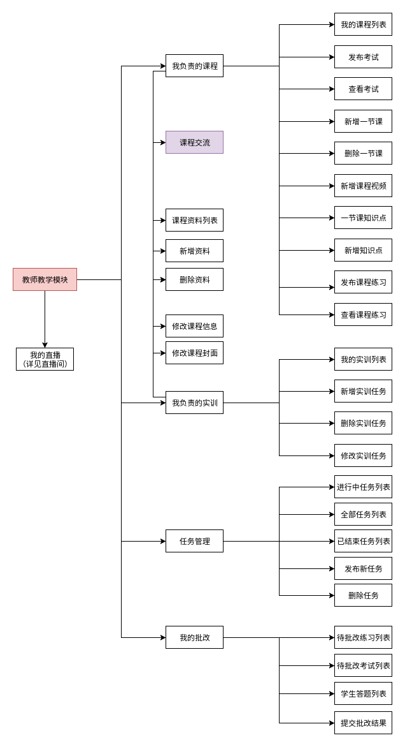

## 我负责的课程列表

|  |  |
| --- | --- |
| 我的课程列表 | |
| 请求路径（url） | BASE_URL+teach/MyCourse |
| 请求方式 | get |
| 携带参数 | teacher_id(int) |
| 返回结果 | {“result_code”:0,”message”:”执行成功！”,”return_data”:{}} |
| return_data | List<CourseBean> |

通过teacher_id从课程表（course）找到对应的课程。return_data是一个JSONArray的数组，包括课程基本信息。注意：这里的课程是course_type不为4（实训）的课程。

## 发布考试

考试相关我做

## 查看考试

考试相关我做

## 新增一节课

|  |  |
| --- | --- |
| 新增一节课 | |
| 请求路径（url） | BASE_URL+teach/AddLesson |
| 请求方式 | post |
| 携带参数 | teacher_id(int),course_id(int),lesson_title(String),video_url(String) |
| 返回结果 | {“result_code”:0,”message”:”执行成功！”,”return_data”:{}} |

教师id用于判断权限，只有该课程教师可以操作，功能影响不大，防止直接url操作，可以最后实现。添加操作lesson表

result_code:0，message:添加成功，return_data:null

result_code:9401，message:添加失败，权限不足，return_data:null

## 删除一节课

|  |  |
| --- | --- |
| 删除一节课 | |
| 请求路径（url） | BASE_URL+teach/DeleteLesson |
| 请求方式 | post |
| 携带参数 | teacher_id(int),lesson_id(int) |
| 返回结果 | {“result_code”:0,”message”:”执行成功！”,”return_data”:{}} |

教师id用于判断权限，只有该课程教师可以操作，功能影响不大，防止直接url操作，可以最后实现。删除直接删除lesson；

result_code:0，message:删除，return_data:null

result_code:9501，message:删除失败，权限不足，return_data:null

## 新增一个知识点

|  |  |
| --- | --- |
| 新增一个知识点 | |
| 请求路径（url） | BASE_URL+teach/AddKnowledge |
| 请求方式 | post |
| 携带参数 | teacher_id(int),lesson_id(int),knowledge_content(String),knowledge_rank(int) |
| 返回结果 | {“result_code”:0,”message”:”执行成功！”,”return_data”:{}} |

教师id用于判断权限，只有该课程教师可以操作，功能影响不大，防止直接url操作，可以最后实现。添加操作knowledge表

result_code:0，message:添加成功，return_data:null

result_code:9401，message:添加失败，权限不足，return_data:null

## 删除一个知识点

|  |  |
| --- | --- |
| 删除一个知识点 | |
| 请求路径（url） | BASE_URL+teach/DeleteKnowledge |
| 请求方式 | post |
| 携带参数 | teacher_id(int),knowledge_id(int) |
| 返回结果 | {“result_code”:0,”message”:”执行成功！”,”return_data”:{}} |

教师id用于判断权限，只有该课程教师可以操作，功能影响不大，防止直接url操作，可以最后实现。删除直接删除knowledge；

result_code:0，message:删除成功，return_data:null

result_code:9501，message:删除失败，权限不足，return_data:null

## 发布综合练习

练习我做

## 查看综合练习

练习我做

## 修改课程信息

|  |  |
| --- | --- |
| 修改课程信息 | |
| 请求路径（url） | BASE_URL+teach/ModifyCourse |
| 请求方式 | post |
| 携带参数 | teacher_id(int),course_id(int),course_name(String),course_sum(int),course_sum_student(int),course_introduce(String) |
| 返回结果 | {“result_code”:0,”message”:”执行成功！”,”return_data”:{}} |

教师id用于判断权限，只有该课程教师可以操作，功能影响不大，防止直接url操作，可以最后实现。修改课程单表信息。

result_code:0，message:修改成功，return_data:null

result_code:9601，message:修改失败，权限不足，return_data:null

## 新增课程资料

|  |  |
| --- | --- |
| 新增课程资料 | |
| 请求路径（url） | BASE_URL+teach/AddMaterial |
| 请求方式 | post |
| 携带参数 | teacher_id(int),course_id(int),course_material_name(String),course_material_url(String),course_material_size(String) |
| 返回结果 | {“result_code”:0,”message”:”执行成功！”,”return_data”:{}} |

教师id用于判断权限，只有该课程教师可以操作，功能影响不大，防止直接url操作，可以最后实现。添加直接操作course_material表；

result_code:0，message:添加成功，return_data:null

result_code:9401，message:添加失败，权限不足，return_data:null

## 删除课程资料

|  |  |
| --- | --- |
| 删除课程资料 | |
| 请求路径（url） | BASE_URL+teach/DeleteMaterial |
| 请求方式 | post |
| 携带参数 | teacher_id(int),material_id(int) |
| 返回结果 | {“result_code”:0,”message”:”执行成功！”,”return_data”:{}} |

教师id用于判断权限，只有该课程教师可以操作，功能影响不大，防止直接url操作，可以最后实现。删除直接删除course_material；

result_code:0，message:删除，return_data:null

result_code:9501，message:删除失败，权限不足，return_data:null

## 修改课程封面

|  |  |
| --- | --- |
| 修改课程封面 | |
| 请求路径（url） | BASE_URL+teach/ModifyCourseCover |
| 请求方式 | post |
| 携带参数 | teacher_id(int),course_id(int),course_cover(String) |
| 返回结果 | {“result_code”:0,”message”:”执行成功！”,”return_data”:{}} |

教师id用于判断权限，只有该课程教师可以操作，功能影响不大，防止直接url操作，可以最后实现。修改课程单表信息。

result_code:0，message:修改成功，return_data:null

result_code:9601，message:修改失败，权限不足，return_data:null

## 我的负责的实训列表

|  |  |
| --- | --- |
| 我的实训列表 | |
| 请求路径（url） | BASE_URL+teach//MyPracticalTraining |
| 请求方式 | get |
| 携带参数 | teacher_id(int) |
| 返回结果 | {“result_code”:0,”message”:”执行成功！”,”return_data”:{}} |
| return_data | List<CourseBean> |

通过teacher_id从课程表（course）找到对应的课程。return_data是一个JSONArray的数组，包括课程基本信息。注意：这里的课程是course_type等于4（实训）的课程。

## 新增实训任务

|  |  |
| --- | --- |
| 新增一个实训 | |
| 请求路径（url） | BASE_URL+teach/AddPractical |
| 请求方式 | post |
| 携带参数 | teacher_id(int),course_id(int),practical_training_describe(String),practical_training_plan(String) |
| 返回结果 | {“result_code”:0,”message”:”执行成功！”,”return_data”:{}} |

教师id用于判断权限，只有该课程教师可以操作，功能影响不大，防止直接url操作，可以最后实现。添加操作practical_training表

result_code:0，message:添加成功，return_data:null

result_code:9401，message:添加失败，权限不足，return_data:null

## 删除实训任务

|  |  |
| --- | --- |
| 删除一个实训任务 | |
| 请求路径（url） | BASE_URL+teach/DeletePracticing |
| 请求方式 | post |
| 携带参数 | teacher_id(int),practical_training_id(int) |
| 返回结果 | {“result_code”:0,”message”:”执行成功！”,”return_data”:{}} |

教师id用于判断权限，只有该课程教师可以操作，功能影响不大，防止直接url操作，可以最后实现。删除直接删除practical_training；

result_code:0，message:删除，return_data:null

result_code:9501，message:删除失败，权限不足，return_data:null

## 我的任务列表（教师）

|  |  |
| --- | --- |
| 我的全部任务列表 | |
| 请求路径（url） | BASE_URL+teach/Mytask |
| 请求方式 | get |
| 携带参数 | teacher_id(int)，state(int) |
| 返回结果 | {“result_code”:0,”message”:”执行成功！”,”return_data”:{}} |
| return_data | List<TaskBean> |

通过teacher_id找到任务表（通过task_publish关联）

## 发布新任务

|  |  |
| --- | --- |
| 发布新任务 | |
| 请求路径（url） | BASE_URL+teach/NewTask |
| 请求方式 | post |
| 携带参数 | teacher_id(int),course_id(int),task_name(String),task_type(int),task_start_time(String),task_end_time(String),task_publish(int),task_link(String) |
| 返回结果 | {“result_code”:0,”message”:”执行成功！”,”return_data”:{}} |

教师id用于判断权限，只有该课程教师可以操作，功能影响不大，防止直接url操作，可以最后实现。添加操作task表，

result_code:0，message:添加成功，return_data:null

result_code:9401，message:添加失败，权限不足，return_data:null

## 删除任务

|  |  |
| --- | --- |
| 删除一个任务 | |
| 请求路径（url） | BASE_URL+teach/DeleteTask |
| 请求方式 | post |
| 携带参数 | teacher_id(int),task_id(int) |
| 返回结果 | {“result_code”:0,”message”:”执行成功！”,”return_data”:{}} |

教师id用于判断权限，只有该课程教师可以操作，功能影响不大，防止直接url操作，可以最后实现。删除直接删除task；删除成功后需要同时删除和这个任务管理的学生任务（my_task表）

result_code:0，message:删除成功，return_data:null

result_code:9501，message:删除失败，权限不足，return_data:null

## 待批改练习列表

批改我做

## 待批改考试列表

批改我做

## 学生答题列表

习题我做

## 提交批改结果

批改我做

## 课程交流模块（见11）

# 学友圈模块（暂缓）

## 学友圈动态列表

## 学友圈动态详情

## 学友圈动态点赞

## 学友圈动态取消赞

## 学友圈发表新动态

## 学友圈删除动态

## 学友圈评论（回复）动态

## 学友圈删除评论

# 课程交流模块（暂缓）

## 课程交流列表

## 课程交流详情

## 课程交流点赞

## 课程交流取消点赞

## 发表新话题

## 删除话题

## 评论（回复）

## 删除评论

# 通用模块

通用模块以/general开始

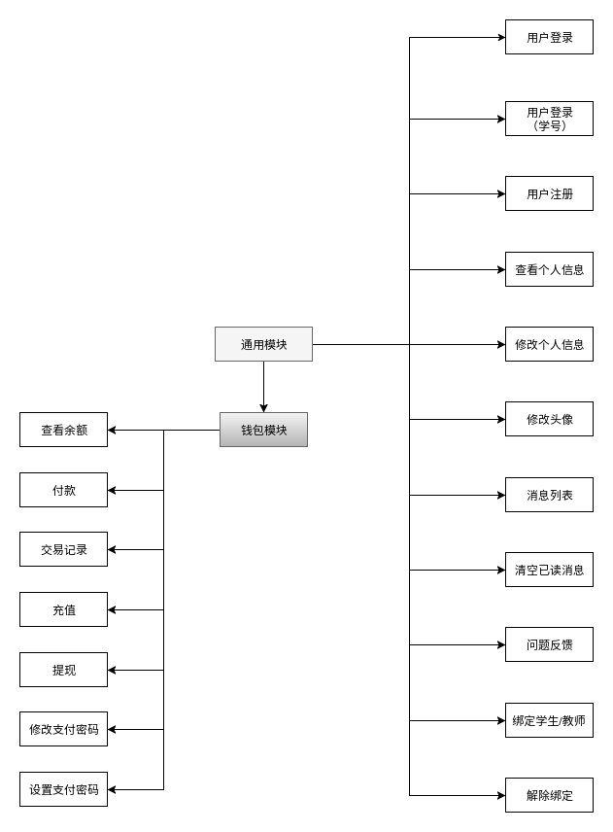

## 用户账号登录

|  |  |
| --- | --- |
| 用户账号登录 | |
| 请求路径（url） | BASE_URL+general/AccountLogin |
| 请求方式 | post |
| 携带参数 | user_account(String),password(String),user_type(int) |
| 返回结果 | {“result_code”:0,”message”:”执行成功！”,”return_data”:UserBean} |

user_type为1到学生表找，user_type为2到教师表找对应的学生或教师信息。

在学生表中查找是如果user_id没有绑定（为空或null），则判断用户为自由人。

自由人：result_code:80，message：登录成功，return_data:UserBean

学生：result_code:81，message：登录成功，return_data:StudentBean

教师：result_code:82，message：登录成功，return_data:TeacherBean

result_code:12101，message：登录失败，用户不存在，return_data：null

result_code:12102，message：登录失败，用户名或密码错误，return_data：null

## 用户院校登录

|  |  |
| --- | --- |
| 用户院校登录 | |
| 请求路径（url） | BASE_URL+general/SchoolLogin |
| 请求方式 | post |
| 携带参数 | user_account(String),password(String),user_type(int),school_id(int) |
| 返回结果 | {“result_code”:0,”message”:”执行成功！”,”return_data”:UserBean} |

user_type为1到学生表找，user_type为2到教师表找，user_account找的是学生学号或老师工号

学生：result_code:81，message：登录成功，return_data:StudentBean

教师：result_code:82，message：登录成功，return_data:TeacherBean

result_code:12101，message：登录失败，用户不存在，return_datuser_phone(String),password(String),user_sex(String),user_age(int)a：null

result_code:12102，message：登录失败，用户名或密码错误，return_data：null

## 用户注册

|  |  |
| --- | --- |
| 用户注册 | |
| 请求路径（url） | BASE_URL+general/Register |
| 请求方式 | post |
| 携带参数 | user_phone(String),password(String),user_sex(String),user_age(int) |
| 返回结果 | {“result_code”:0,”message”:”执行成功！”,”return_data”:UserBean} |

result_code:0，message：注册成功，return_data:null

result_code:12301，message：注册失败，该手机号已被注册，return_data：null

## 用户个人信息

|  |  |
| --- | --- |
| 用户个人信息 | |
| 请求路径（url） | BASE_URL+general/UserInfo |
| 请求方式 | get |
| 携带参数 | user_id(int),user_type(int) |
| 返回结果 | {“result_code”:0,”message”:”执行成功！”,”return_data”:{}} |
| return_data | List<UserInfoBean> |

user_type为1时为学生，user_type为2时教师，user_type为3时自由人。

自由人：result_code:80，message：登录成功，return_data:UserBean

学生：result_code:81，message：登录成功，return_data:StudentBean

教师：result_code:82，message：登录成功，return_data:TeacherBean

## 修改个人信息

|  |  |
| --- | --- |
| 修改个人信息 | |
| 请求路径（url） | BASE_URL+general/ModifyInfo |
| 请求方式 | get |
| 携带参数 | user_id(int),user_phone(String),user_sex(String),user_age(int) |
| 返回结果 | {“result_code”:0,”message”:”执行成功！”,”return_data”:{}} |

result_code:0，message：修改成功，return_data:null

update ...=... where user_id = user_id，对user表单表操作。

## 修改头像

|  |  |
| --- | --- |
| 修改用户头像 | |
| 请求路径（url） | BASE_URL+general/ModifyAvatar |
| 请求方式 | get |
| 携带参数 | user_id(int),user_avatar(String) |
| 返回结果 | {“result_code”:0,”message”:”执行成功！”,”return_data”:{}} |

result_code:0，message：修改成功，return_data:null

update ...=... where user_id = user_id，对user表单表操作。

## 消息列表

|  |  |
| --- | --- |
| 用户消息列表 | |
| 请求路径（url） | BASE_URL+general/Message |
| 请求方式 | get |
| 携带参数 | user_id(int) |
| 返回结果 | {“result_code”:0,”message”:”执行成功！”,”return_data”:{}} |
| return_data | List<MessageBean> |

对消息（message）单表查询，注意删除位。

## 读消息

|  |  |
| --- | --- |
| 用户读消息 | |
| 请求路径（url） | BASE_URL+general/ReadMessage |
| 请求方式 | get |
| 携带参数 | user_id(int),message_id(int) |
| 返回结果 | {“result_code”:0,”message”:”执行成功！”,”return_data”:{}} |

update message set message_read = 1 where message = #{message_id} and user_id = #{user_id}

result_code:0，message：读取成功，return_data:null

## 清空已读消息

|  |  |
| --- | --- |
| 清空消息列表 | |
| 请求路径（url） | BASE_URL+general/ClearMessage |
| 请求方式 | get |
| 携带参数 | user_id(int)) |
| 返回结果 | {“result_code”:0,”message”:”执行成功！”,”return_data”:{}} |

update message setgmt_del = 1 where user_id = #{user_id}

result_code:0，message：清空成功，return_data:null

## 问题反馈

|  |  |
| --- | --- |
| 问题反馈 | |
| 请求路径（url） | BASE_URL+general/Advice |
| 请求方式 | get |
| 携带参数 | advice_content(String) |
| 返回结果 | {“result_code”:0,”message”:”执行成功！”,”return_data”:{}} |

insert into advice(advice_content) values(#{advice_content})

result_code:0，message：反馈成功，return_data:null

## 绑定教师/学生

|  |  |
| --- | --- |
| 绑定学生/教师 | |
| 请求路径（url） | BASE_URL+general/Bound |
| 请求方式 | get |
| 携带参数 | user_id(int),input_id(int),user_type; |
| 返回结果 | {“result_code”:0,”message”:”执行成功！”,”return_data”:{}} |

判断user_type，1对学生操作，2对教师操作

1：update student set user_id = #{user_id} where student_id = #{input_id}

2：update teacher set user_id = #{user_id} where teacher_id = #{input_id}

result_code:0，message：绑定成功，return_data:null

result_code:12011，message：绑定失败，该用户已绑定手机号，return_data:null

## 取消绑定

|  |  |
| --- | --- |
| 取消绑定 | |
| 请求路径（url） | BASE_URL+general/UnBound |
| 请求方式 | get |
| 携带参数 | user_id(int),input_id(int),user_type; |
| 返回结果 | {“result_code”:0,”message”:”执行成功！”,”return_data”:{}} |

判断user_type，1对学生操作，2对教师操作

1：update student set user_id = ‘’ where student_id = #{input_id}

2：update teacher set user_id = ’’ where teacher_id = #{input_id}

result_code:0，message：解绑成功，return_data:null

## 钱包模块（见14）

# 直播间模块

直播间模块以/live开始。

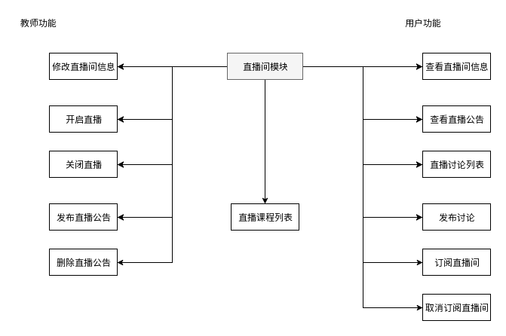

## 直播课程列表

|  |  |
| --- | --- |
| 直播课程列表 | |
| 请求路径（url） | BASE_URL+live/Course |
| 请求方式 | get |
| 携带参数 | page(int) |
| 返回结果 | {“result_code”:0,”message”:”执行成功！”,”return_data”:{}} |
| return_data | List<LiveRoomBean> |

page表示第几页，查询结果是直播间状态(state)==2的直播间。1（已关闭），2（已锁定）的直播间不能显示出来。

## 查看直播公告

|  |  |
| --- | --- |
| 查看直播公告 | |
| 请求路径（url） | BASE_URL+live/Announce |
| 请求方式 | get |
| 携带参数 | 无 |
| 返回结果 | {“result_code”:0,”message”:”执行成功！”,”return_data”:{}} |
| return_data | List<LiveAnnouncementBean> |

按时间倒序排序,单表操作

## 直播讨论列表

IM

## 发讨论

IM

## 修改直播间信息(暂缓)

## 开启直播

|  |  |
| --- | --- |
| 开启直播 | |
| 请求路径（url） | BASE_URL+live/OpenLive |
| 请求方式 | post |
| 携带参数 | teacher_id(int),live_room_id(int) |
| 返回结果 | {“result_code”:0,”message”:”执行成功！”,”return_data”:{}} |

result_code:0，message：开启成功，return_data:null

result_code:13601，message：开启失败，权限不足，return_data:null

result_code:13602，message：直播间正在直播，return_data:null

先判断是否已开启，没有开启则对live_room表单表操作。

## 关闭直播

|  |  |
| --- | --- |
| 开启直播 | |
| 请求路径（url） | BASE_URL+live/CloseLive |
| 请求方式 | post |
| 携带参数 | teacher_id(int),live_room_id(int) |
| 返回结果 | {“result_code”:0,”message”:”执行成功！”,”return_data”:{}} |

result_code:0，message：关闭成功，return_data:null

result_code:13701，message：关闭失败，权限不足，return_data:null

result_code:13702，message：直播间未开启，return_data:null

先判断是否已关闭，没有关闭则对live_room表单表操作。

## 发布直播公告

|  |  |
| --- | --- |
| 发布直播公告 | |
| 请求路径（url） | BASE_URL+live/NewAnnouncement |
| 请求方式 | post |
| 携带参数 | teacher_id(int),live_room_id(int),live_announcement_content(String),live_announcement_stick(int) |
| 返回结果 | {“result_code”:0,”message”:”执行成功！”,”return_data”:{}} |

result_code:0，message：发布成功，return_data:null

result_code:13801，message：发布失败，权限不足，return_data:null

## 删除直播公告

|  |  |
| --- | --- |
| 删除直播公告 | |
| 请求路径（url） | BASE_URL+live/RmAnnouncement |
| 请求方式 | post |
| 携带参数 | teacher_id(int),live_announcement_id(int) |
| 返回结果 | {“result_code”:0,”message”:”执行成功！”,”return_data”:{}} |

result_code:0，message：发布成功，return_data:null

result_code:9501，message：发布失败，权限不足，return_data:null

## 订阅直播间

|  |  |
| --- | --- |
| 订阅直播间 | |
| 请求路径（url） | BASE_URL+live/Subscribe |
| 请求方式 | post |
| 携带参数 | user_id(int),live_room_id(int) |
| 返回结果 | {“result_code”:0,”message”:”执行成功！”,”return_data”:{}} |

result_code:0，message：订阅成功，return_data:null

result_code:13001，message：你已订阅该直播，return_data:null

## 取消订阅直播间

|  |  |
| --- | --- |
| 取消订阅直播间 | |
| 请求路径（url） | BASE_URL+live/UnSubscribe |
| 请求方式 | post |
| 携带参数 | subscribe_id(int) |
| 返回结果 | {“result_code”:0,”message”:”执行成功！”,”return_data”:{}} |

result_code:0，message：取消订阅成功，return_data:null

# 钱包模块（暂缓）

## 查看余额

## 付款

## 交易记录

## 充值

## 提现

## 修改支付密码

## 设置支付密码